Қысқа мерзімді сабақ жоспары №8 9 сынып Алгебра
Бекітемін:
Бөлім: |  | Екі айнымалысы бар теңдеулер, теңсіздіктер, және олардың жүйелері
Педагогтің аты-жөні: |  | Умбетова Меруерт Мирзамидиновна
Күні:
Сынып: 9 |  | Қатысқандар саны: Қатыспағандар саны:
Сабақтың тақырыбы: |  | Екі айнымалысы бар сызықтық емес теңдеулер және олардың жүйелері
Оқу бағдарламасына сәйкес оқыту мақсаттары: |  | 9.2.2.2  екі айнымалысы бар сызықтық емес теңдеулер жүйесін шешу;
Сабақтың мақсаты: |  | – екі айнымалысы бар сызықтық емес теңдеулер жүйесінің анықтамасын біледі;  – екі айнымалысы бар сызықтық емес теңдеулер жүйесін шешу тәсілдерімен танысады;  – екі айнымалысы бар сызықтық емес теңдеулер жүйесін қосу тәсілімен шешеді;
Құндылықтар: |  |  | Еңбекқорлық және кәсіби біліктілік  Еңбекқорлық: тапсырмаларды мұқият орындап, есеп шығаруда шыдамдылық танытады.  Кәсіби білік: дәл есептеу, логикалық ойлау және математикалық тілде дұрыс жауап беру арқылы кәсібилікке қадам жасайды.
Сабақ барысы:
Уақыты/  кезеңдері | Педагогтің әрекеті |  |  | Оқушының әрекеті | Бағалау | Ресурстар
Ұйымдас-  тыру кезеңі  5мин | Сәлемдесу;  Сыныптағы оқушылардың көңіл күйлерін сұрап, жағымды ахуал туындату;  Оқушыларды түгелдеу;  Сабақтың мақсатымен таныстыру |  |  | Мұғаліммен сәлемдесу;  Сыныпта жағымды ахуал туындату, бір-біріне жақсы тілектерін білдіру;  Сабақтың мақсатын мұғаліммен бірге ашу, сұрақтар туындаса мұғалімнің көмегіне жүгіну | Ауызша бағалауды қоданамын  «Өте жақсы»  «Жарайсың» | Тақта;  Оқулық;
Сабақтың  басы  10 минут | Бүгінгі тақырыпты қысқаша слайдпен түсіндіреді, мысалдар келтіреді  1.2.2. екінші дәрежелі теңдеулер жүйесін шешу  Қосу тәсілі  Алгебралық қосу тәсілінің негізгі мәні:жүйенің теңдеулерін қандай да бір санға көбейтіп,оларды қосу немесе азайту арқылы айнымалылырдың біреуінен арылады. Шыққан теңдеуден бір айнымалыны анықтап,сонан соң оны пайдаланып берілген жүйенің бір теңдеуінен екінші айнымалының мәнін анықтайды  Мысал:  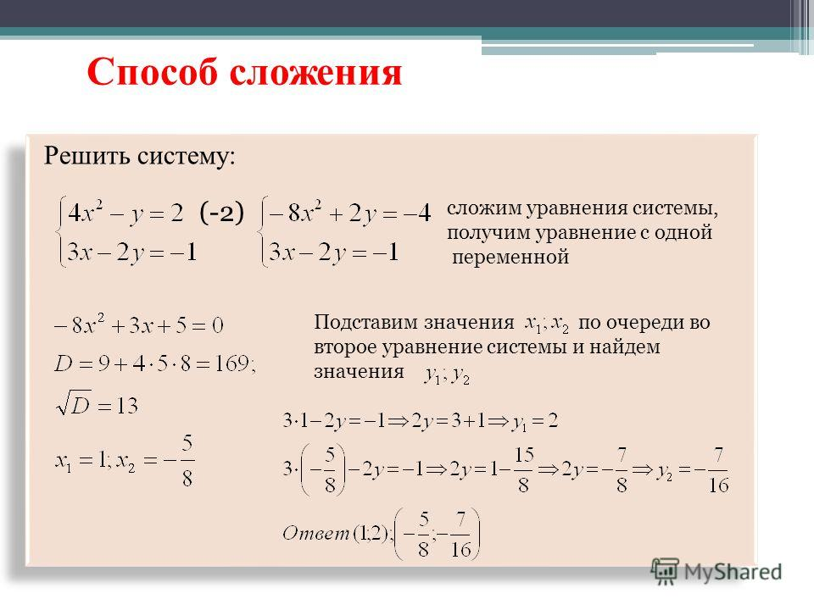 |  |  |  | Мактау мадақтау арқылы бағалау:  Жарайсың!  Өте жақсы!  Жақсы!  Керемет! | Тақта;  Слайд;  Оқулық  9-сынып, Алгебра, авторы Шыныбеков Ә.Н..-Алматы,Атамұра 2019
Сабақтың  ортасы  25минут | Жеке тапсырма  Қосу тәсілімен шығарыңыз: $\left\{\begin{aligned}х^{2}+у=10 \\ 3х-у=-0\end{aligned}\right.$  Шешуі:  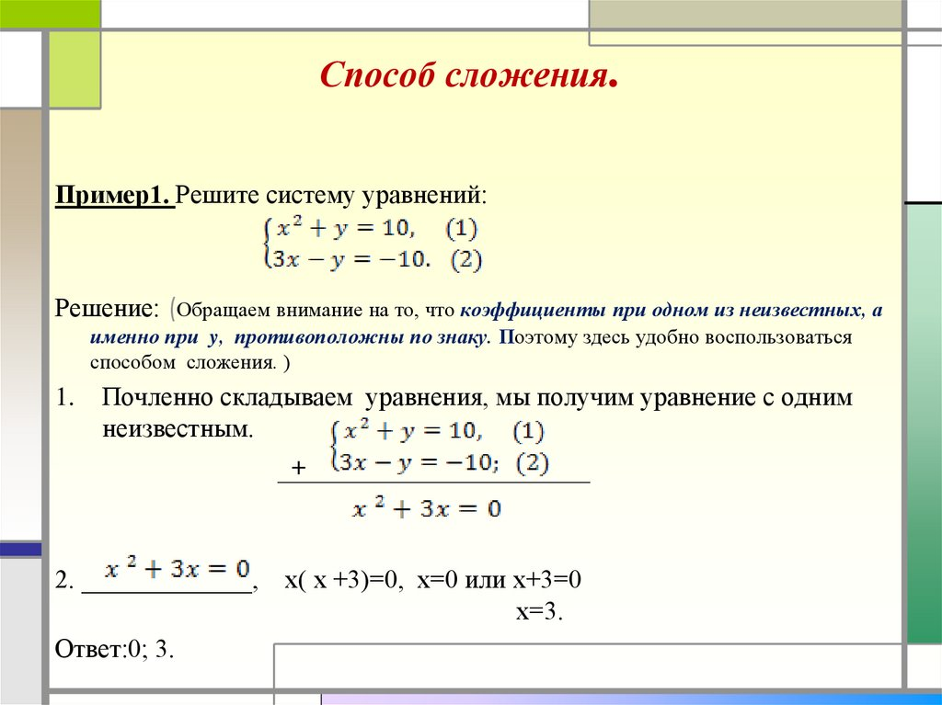 есепті шығаруды жалғастырыңыз ........  Жауабы: (0;3) шығу керек |  |  |  | Бағалау  Оқушылар жеке орындап болған соң дайын жауаптар мен дескрипторлар бойынша бағалайды.  Мұғалім оқушылар жұмысын бақылап, оларға кері байланыс береді. | Слайд  Тақта  Бор  Кітап  Дәптер
Сабақтың  ортасы  25минут | Оқулықтан бекіту тапсырмаларын орындатамын  А деңгейлі тапсырмалар  №1.27 теңдеулер жүйелерін  - $\left\{\begin{aligned}{4х}^{2}+5у^{2}=16 \\ х^{2}+5у^{2}=25\end{aligned}\right.$  Дескриптор:  - х не у арқылы өрнекті түрлендіреді  -белгісіз айнымалыларды табады  -есепті қосу тәсілі арқылы есепті шыгарады; |  |  | Берілген тапсырмаларды орындау  №1.27 теңдеулер жүйелерін  $$4)\left\{\begin{aligned}х^{2}+ху=15 \\ у^{2}+ху=10\end{aligned}\right.$$  Дескриптор:  - х не у арқылы өрнекті түрлендіреді  -белгісіз айнымалыларды табады  -есепті қосу тәсілі арқылы есепті шыгарады; | ҚБ: «От шашу» әдісі арқылы төменнен жоғары қарай шапалақтай | Тақта;  Слайд;  Оқулық  9-сынып, Алгебра, авторы Шыныбеков Ә.Н..-Алматы,Атамұра 2019
Сабақтың  ортасы  25минут | В деңгейлі есептер  №1.29  - $\left\{\begin{aligned}у-х=1 \\ х+\left|у\right|=1\end{aligned}\right.$  $$3)\left\{\begin{aligned}х^{2}-3у=-5 \\ 7х+3у=-1\end{aligned}\right.$$  Дескриптор:  - х не у арқылы өрнекті түрлендіреді  -белгісіз айнымалыларды табады  -есепті қосу тәсілі арқылы есепті шыгарады; |  |  | 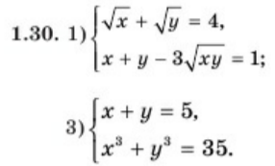  Дескриптор:  - х не у арқылы өрнекті түрлендіреді  -белгісіз айнымалыларды табады  -есепті қосу тәсілі арқылы есепті шыгарады; | Бағалау. Оқушылар бір-бірін ауызша критерий бойынша бағалайды. | Оқулық  9-сынып, Алгебра, авторы Шыныбеков Ә.Н..-Алматы,Атамұра 2019
 | С деңгейлі есептер  №1.35  - $\left\{\begin{aligned}х^{2}+у^{2}=1 \\ х+у=1\end{aligned}\right.$  - $2)\left\{\begin{aligned}х^{2}+ху=12 \\ ху-у^{2}=2\end{aligned}\right.$  Дескриптор: Білім алушы  - теңдеулерге түрлендіру орындайды;  - қосу/бөлу әдісін қолданады; - эквивалент теңдеуге көшеді;  - теңдеуді шешеді;  - теңдеулер жүйесінің шешімін табады. |  |  | Топтық жұмыс  1-топ $\left\{\begin{aligned}х-у=7 \\ ху=-10\end{aligned}\right.$  Топпен бірлесіп есептер шығарады,$\left\{\begin{aligned}х-у=7 \\ ху=-10\end{aligned}\right.$  $$\left\{\begin{aligned}х=7+у \\ у\left(7+у\right)=-10\end{aligned}\right.$$  $$у^{2}+7у+10=0$$  $$D=49-40=9$$  $$y_{1}=\frac{-7+3}{2}=-2$$  $$y_{2}=\frac{-7-3}{2}=-5$$  $$x_{1}=7+(-2)=5$$  $$x_{2}=7+(-5)=2$$  Жауабы (5;-2),(2;-5) | ҚБ «Бес бaрмaқ»  «Өкіл» әдісі арқылы келесі топтарға есептерінің шығару жолдарын көрсетеді,үлестірмелі қағазбен жұмыс жасайды. | Слайд  Тақта  Бор  Кітап  Д  әптер
 | Қосымша есептер  1-тапсырма Графиктік әдіспен теңдеулер жүйесінің шешімінің санын көрсетіңіз.  2-тапсырма 1) Теңдеулер жүйесін алмастыру әдісімен шешіңіз:  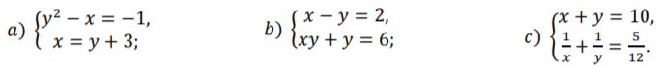  3-Теңдеулер жүйесін мүшелеп қосу немесе бөлу тәсілімен шығарыңыз  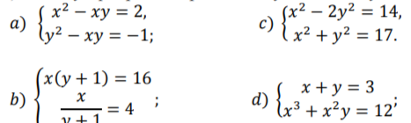 |  |  |  | ҚБ: «Егер 5 минутым болса...» әдісі арқылы әр топ өз ойларын ортаға салып түзету жұмыстарын жүргізеді. | Слайд  Тақта  Бор  Бағалау парақтары;  Кітап  Дәптер
Сабақтың  соңы  5  минут | Қорытындылау.  Рефлексия.  Тіркесті толықтырыңыз:  «Бүгін мен сабақта ... білдім»  «Бүгін мен сабақта ... үйрендім»  «Бүгін мен сабақта ... таныстым»  «Бүгін мен сабақта ... қайталадым»  «Бүгін мен сабақта ... бекіттім»  Үй тапсырмасын беремін |  |  | Сабақты қорытындылау:  Өтілген мақсат бойынша сұрақтар қою арқылы сабақты қорытындылаймын.  Сабақ соңында оқушылардан рефлексия алу:  - тақырып бойынша не білемін?  - тағы не білгім келеді?  - не істей аламын?  Үйге тапсырма:№ | Ынталандыру сөздерін қолдану «жақсы», «жарайсың», «өте жақсы»  1-10 баллдық жүйеде бағаланады. | Бағалау парақтары;  оқулық;

